**Тема 9.Оценка страховых компаний**

Устраховых компаний, как и у банков, основная деятельность и финанси­рование тесно переплетены. Поэтому при оценке страховых компаний тоже следует пользоваться моделью собственного капитала, а не моделью коммерческого предприятия. К тому же в операциях страховых компаний присутствуют некие уникальные особенности, которые заслуживают спе­циального обсуждения.

БУХГАЛТЕРСКИЕ И ЭКОНОМИЧЕСКИЕ ХАРАКТЕРИСТИКИ СТРАХОВОЙ КОМПАНИИ

Есть три категории страховых компаний: компании страхования жизни, предлагающие долгосрочные контракты, по которым выплачивается либо пенсионный аннуитет, либо аккордная сумма страховки после смерти за­страхованного; компании имущественного страхования и страхования от несчастных случаев, таких как травмы (увечья, потеря трудоспособности) на производстве, автомобильные аварии, наводнения (затопления) или пожар; и компании вторичного страхования (так называемые перестрахов­щики), которые принимают на себя риски от других страховых компаний, когда такие риски слишком велики для первоначального страховщика. На все три категории в США распространяются жесткие нормы регулирования и три набора бухгалтерских стандартов: установленная законом система учета для официальной отчетности перед регулирующими ведомствами, общепринятые принципы бухгалтерского учета (GAAP) для публичной от­четности и учет для налоговых органов. Для страховых компаний в целом характерны две формы собственности: это может быть открытое акцио­нерное общество в форме традиционной корпорации или это может быть паевая компания, принадлежащая держателям ее страховых полисов.

В таблицах 22.1 и 22.2 представлены годовые балансы и отчеты о прибылях и убытках страховой компании TransAmerica, составленные на основе GAAP. Дальше на примере TransAmerica мы разберем общие экономические характеристики и приемы стоимостной оценки страховых компаний1. Начнем с того, что страховщики получают от своих клиентов платежи, именуемые страховыми взносами, авансом, то есть до наступле­ния срока страховых выплат. Таким образом, временная схема денежных потоков здесь противоположна той, какая свойственна большинству произ­водственных фирм. Производственные фирмы вкладывают деньги сейчас, чтобы получить приток денежных средств позже. Страховые компании бла­годаря страховым взносам имеют чистый денежный приток сразу (хотя в первом году они должны платить комиссионные своим агентам) и дальше в непрерывном режиме на протяжении почти всего срока действия страхо­вого полиса. Обязательства денежных выплат сосредоточены ближе к концу срока действия полиса. Вот почему страховые компании подвергаются столь жесткому регулированию — чтобы уберечь держателей полисов от недоб­росовестности или несостоятельности страховщиков. В случае банкротства страховой компании держатели полисов потеряют большую часть своих инвестиций, которая приходится на обещанные страховые выплаты. Одна из причин, побуждающих страховые компании поддерживать высокий кре­дитный рейтинг (AAA или Аа), заключается в том, что доверие держателей полисов помогает привлекать новых клиентов.

Крупнейшая статья обязательств страховых компаний — резервы и ре­зервные фонды (у TransAmerica в 1998 г. — округленно 32,4 млрд дол.). О н и представляют приведенную стоимость ожидаемых в будущем обязательств компании — аннуитетов и аккордных выплат по смерти застрахованно­го — за вычетом приведенной стоимости ожидаемых страховых взносов от держателей полисов. Следующий пример (не относящийся к TransAmerica) иллюстрирует порядок калькуляции таких резервов (в дол.):

**Приведенная стоимость Г о д 0 Г о д 1 Г о д 2 Г о д 3 Г о д 4 Год 5**

Страховые выплаты 3928 4104 4284 4469 4658 0

Чистые взносы 3928 3209 2457 1672 853 0

Резерв 0 895 1827 2797 3805 0

В году 0 представлен поток будущих страховых взносов, причитающихся страховой компании. В этом примере приведенная стоимость чистых

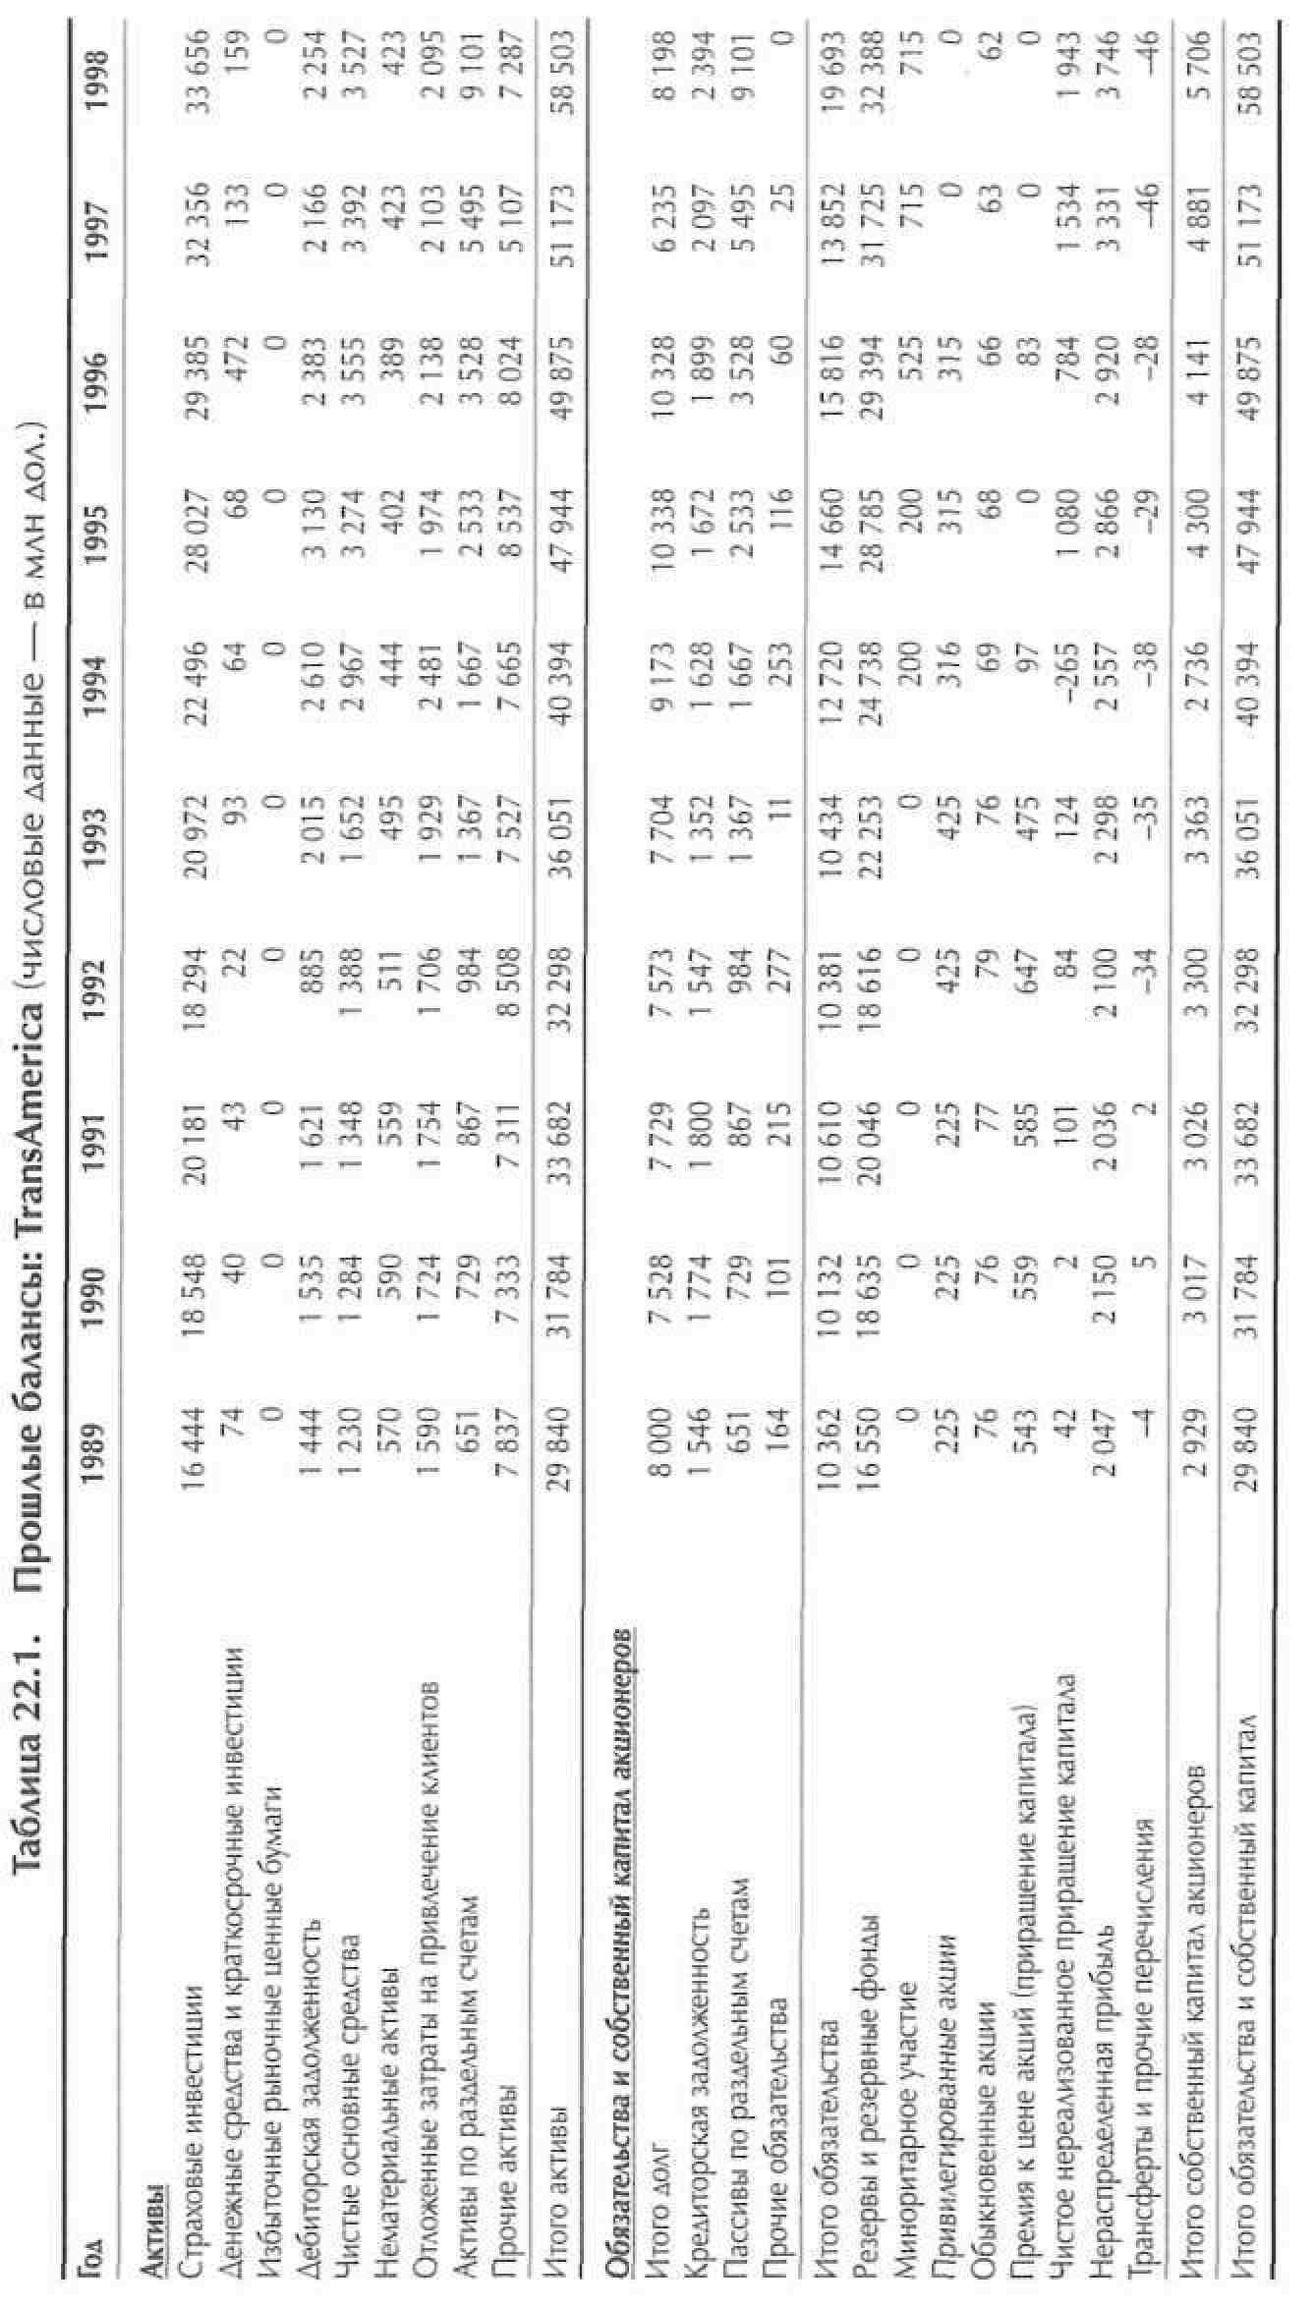

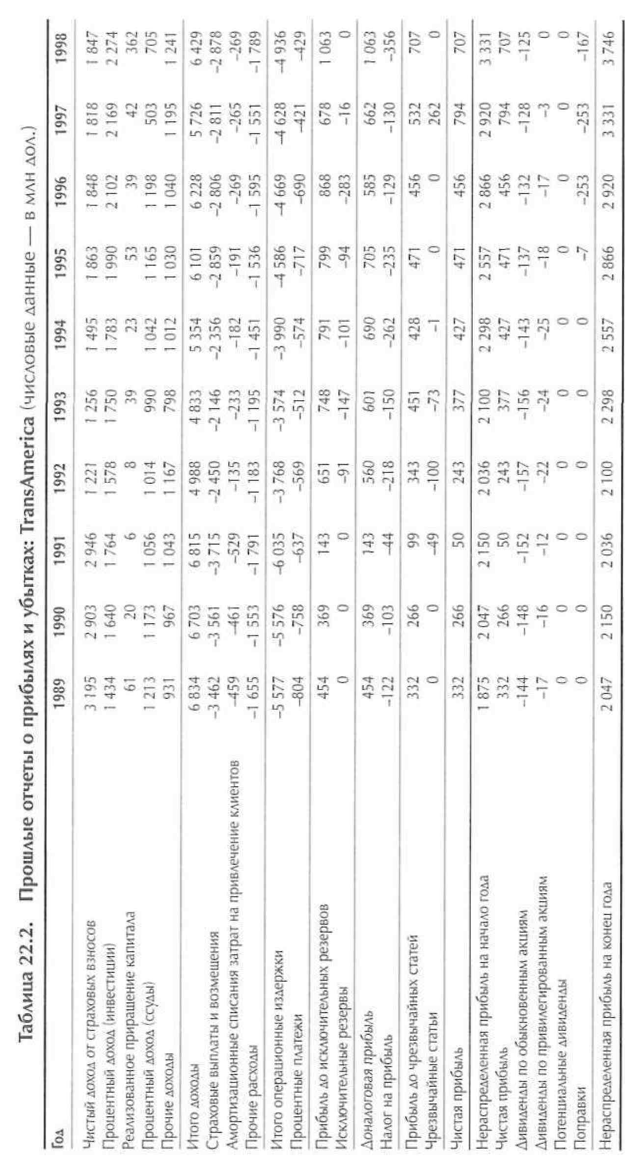

взносов равна приведенной стоимости будущих выплат. На конец года 1 приходится одним платежом меньше, так что приведенная стоимость будущих взносов сокращается. М е ж д у тем ожидаемая выплата страховки по смерти застрахованного приближается на год, так что приведенная стоимость страховых выплат увеличивается. Разность между приведен­ной стоимостью будущих выплат и приведенной стоимостью будущих взносов образует резерв. Поскольку резерв являет собой обязательство страховой компании, он включается в баланс на стороне обязательств. По мере поступления страховых взносов соответствующие суммы денег пополняют баланс на стороне активов (как инвестиции). В году 5 страховка выплачивается, и резерв исчезает из счетов обязательств. Точно так же сокращаются активы компании, поскольку денежные средства направляются на выплату держателям полисов.

Как показывает этот пример, с расширением страхового бизнеса (заклю­чением новых страховых контрактов) резервы увеличиваются. Безусловно, такие массивные обязательства есть элемент основной деятельности страхо­вой компании. Коль скоро чистая приведенная стоимость вновь выписанных полисов в основном имеет положительное значение, резервы представляют собой обязательства, которые создают стоимость для акционеров. По этой причине для оценки страховых компаний разумнее пользоваться моделью собственного капитала, нежели моделью коммерческого предприятия в це­лом. При этом свободный денежный поток для акционеров дисконтируется по затратам на собственный капитал.

Самую крупную статью активов TransAmerica в 1998 г. составлял порт­фель инвестиций, отраженный в балансе суммой 33,7 млрд дол. (округ­ленно). Примерно 90% этих инвестиций приходилось на облигации с фиксированным доходом. Страховые компании создают стоимость пре­имущественно двумя способами. Во-первых, на балансовых обязательствах: компании стараются выписывать такие полисы, чтобы приведенная стои­мость ожидаемых выплат была меньше приведенной стоимости денежных поступлений от страховых взносов (за вычетом операционных расходов, таких как комиссионные страховым агентам). Во-вторых, на балансовых активах: компании могут инвестировать денежные средства, поступающие авансом от держателей полисов, с более высокой доходностью, чем требу­ется для покрытия их собственного риска.

Взглянув на отчет о прибылях и убытках TransAmerica за 1998 г . , вы уви­дите, что чистый доход от страховых взносов (в доналоговом выражении) насчитывал 1,8 млрд дол., а чистый процентный доход от инвестиций и того больше — 2,3 млрд дол. Страховые выплаты и возмещения (2,9 млрд дол.) превышали чистый доход от взносов. Однако итоговая прибыль (до выче­та налогов) имела положительное значение. Это не редкость, а, напротив, обычная вещь, когда страховые выплаты и возмещения превышают сумму зносов. Можно сказать, что источником прибыли для страховых компаний служит временная стоимость денежных поступлений от держателей полисов за тот период, пока не наступил срок выплаты страховки. Страховые компании в большинстве не стремятся извлекать прибыли из разницы в продолжительности между своим портфелем ценных бумаг и ссуд, с одной стороны, и обязательствами — с другой. Как уже говорилось в главе 21 (применительно к банкам), несовпадение в продолжительности денежных потоков не является источником стоимости. Краткосрочные обязательства приходится возобновлять по более высоким процентным ставкам, в резуль­тате чего ближайшие прибыли на несовпадении перевешиваются ожидае­мыми долгосрочными убытками.

Некоторые другие статьи активов и обязательств страховых компа­ний имеют непривычные наименования, поэтому сейчас полезно вкратце остановиться на определениях. И на стороне активов, и на стороне обяза­тельств присутствует статья раздельных счетов (в 1998 г. — 9,1 млрд дол.). Такие счета отражают чужие деньги, находящиеся в управлении страховой компании. Поскольку эти деньги не оказывают чистого влияния на баланс страховой компании, они проводятся одинаковыми суммами и на стороне активов, и на стороне обязательств. Отложенные затраты на привлечение новых клиентов (покупателей страховых полисов) представляют собой капитализированные комиссионные платежи, которые еще не списаны. В счетах страховых компаний встречается также резерв на незаработан­ный доход от страховых взносов, который отражает взносы, выплаченные компании авансом держателями ее страховых полисов. Другие резервы (резервные фонды) представляют собой денежные отчисления на покры­тие потенциальных, но еще не понесенных убытков по ссудам, предостав­ленным страховой компанией, отложенных налогов и пенсионных обя­зательств. Наконец, необлагаемые налогом резервы создаются на случай чрезвычайных обстоятельств (они широко распространены в практике европейских и японских страховых компаний, но согласно G A A P С Ш А , как правило, не разрешены).

Прежде чем переходить к расчету денежного потока, следует отметить некоторые различия между двумя системами бухгалтерского учета, кото­рыми обязаны пользоваться страховые компании в С Ш А : официальными правилами учета и отчетности, установленными регулирующими ведомства­ми, и G A A P , соблюдения которых требует Комиссия по ценным бумагам и биржам. В официальной системе учета упор сделан на текущей платежеспо­собности страховой компании, а не на потенциальной прибыльности:

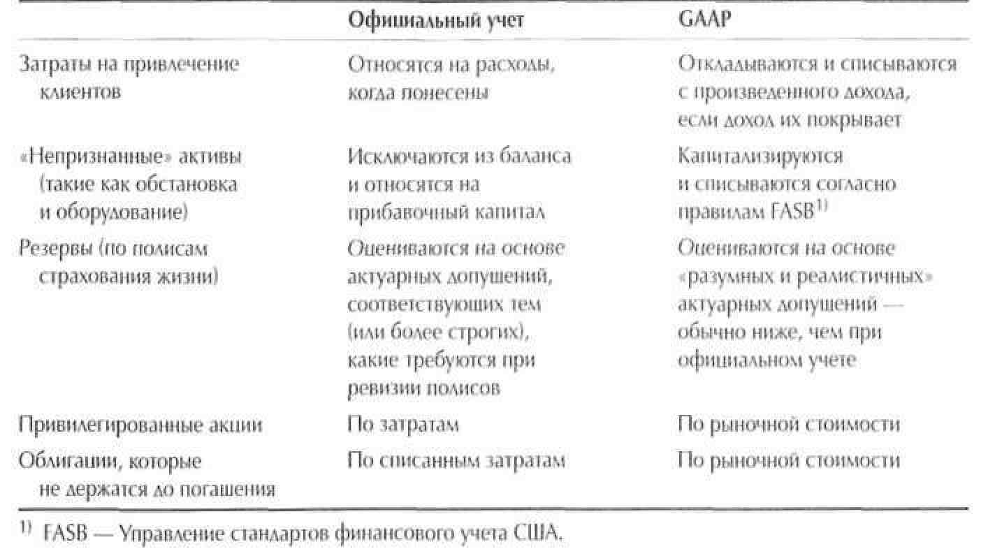

**Таблица 22.3. Различия между официальными правилами учета и GAAP**

С о г л а с н о G A A P , финансовые отчеты должны составляться исходя из предпосылки, что предприятие будет продолжать нормально работать. GAAP нацелены на снабжение инвесторов информацией, необходимой для принятия осмысленных решений о том, следует ли им приобретать или держать акции конкретной страховой компании. Отчеты, подготовленные по этим правилам, предназначены не для защиты или демонстрации плате­жеспособности компании, а на выявление ее потенциальных возможностей наращивать прибыли, дивиденды и темпы роста в целом3.

В таблице 22.3 обобщены главные различия между официальными пра­вилами учета для регулирующих ведомств и G A A P . Первым пунктом с ю д а включены затраты на привлечение новых клиентов (покупателей страхо­вок), к которым относятся прежде всего комиссионные, выплачиваемые страховым агентам. По официальным правилам, в полном соответствии с их консервативной природой, все такие затраты учитываются как по­несенные расходы. В GAAP сделана попытка привести в соответствие эти предварительные (авансовые) расходы с тем доходом, который они создают для страховой компании, то есть с ежегодными страховыми взносами от держателей полисов. В соответствии с G A A P часть таких затрат откладыва­ется на будущее и затем постепенно списывается с производимого дохода.

Следующий пункт — «непризнанные» активы; по официальным пра­вилам, как уже отмечалось, они исключаются из баланса и относятся на прибавочный капитал. Это эквивалентно включению их в балансовую стоимость собственного капитала, то есть хорошо знакомой большинству из нас процедуре из практики производственных фирм. Согласно G A A P , те же «непризнанные» активы капитализируются и списываются на аморти­зацию, как принято у производственных фирм.

Далее идет крупнейшая статья обязательств страховых компаний: при­веденная стоимость ожидаемых в б у д у щ е м страховых выплат. Э т о называют резервом по страховым полисам, или резервом под будущие обязательства. При учете согласно официальным правилам такие резервы имеют большую величину, нежели при учете согласно G A A P , так как в первом случае опре­деляются на основе актуарных допущений, соответствующих тем (или даже более строгих), какие требуется использовать при ревизии полисов.

Двумя последними пунктами представлены финансовые активы, при­надлежащие страховой компании. Согласно официальным правилам, об­лигации, которые страховая компания не намерена или не может держать до погашения, учитываются по списанным затратам, а не по рыночной стоимости. Акции учитываются по стоимости, указанной в публикуемом регулирующими ведомствами «Руководстве по оценке ценных бумаг» («Valuation of Securities Manual»). С о г л а с н о G A A P , у ч е т в обоих с л у ч а я х ведется по рыночной стоимости.

СВОБОДНЫЙ ДЕНЕЖНЫЙ ПОТОК ДЛЯ ДЕРЖАТЕЛЕЙ АКЦИЙ

В этом разделе мы опишем, как определяется свободный денежный поток для держателей акций, и покажем, что из отчетных данных можно вывести одинаковую оценку свободного денежного потока независимо от использу­емой системы учета (официальной или GAAP).

В таблице 22.4 изложен порядок определения свободного денежного потока применительно к страховым компаниям. Расчет начинается с денеж­ного потока от основной деятельности (из отчета о прибылях и убытках), затем к нему прибавляются источники фондов и вычитается использование фондов (выводимые из изменений в статьях баланса).

Заметьте, что при использовании модели собственного капитала обя­зательства (такие как долг и резервы) предстают элементом основной де­ятельности страховых компаний, а не просто способом финансирования. Оценка денежного потока от основной деятельности выводится после вычи­тания процентных платежей из чистого страхового дохода, а прирост долга рассматривается как приток денежных средств, с точки зрения акционеров. Не забудьте также, что изменения структуры капитала влияют не только

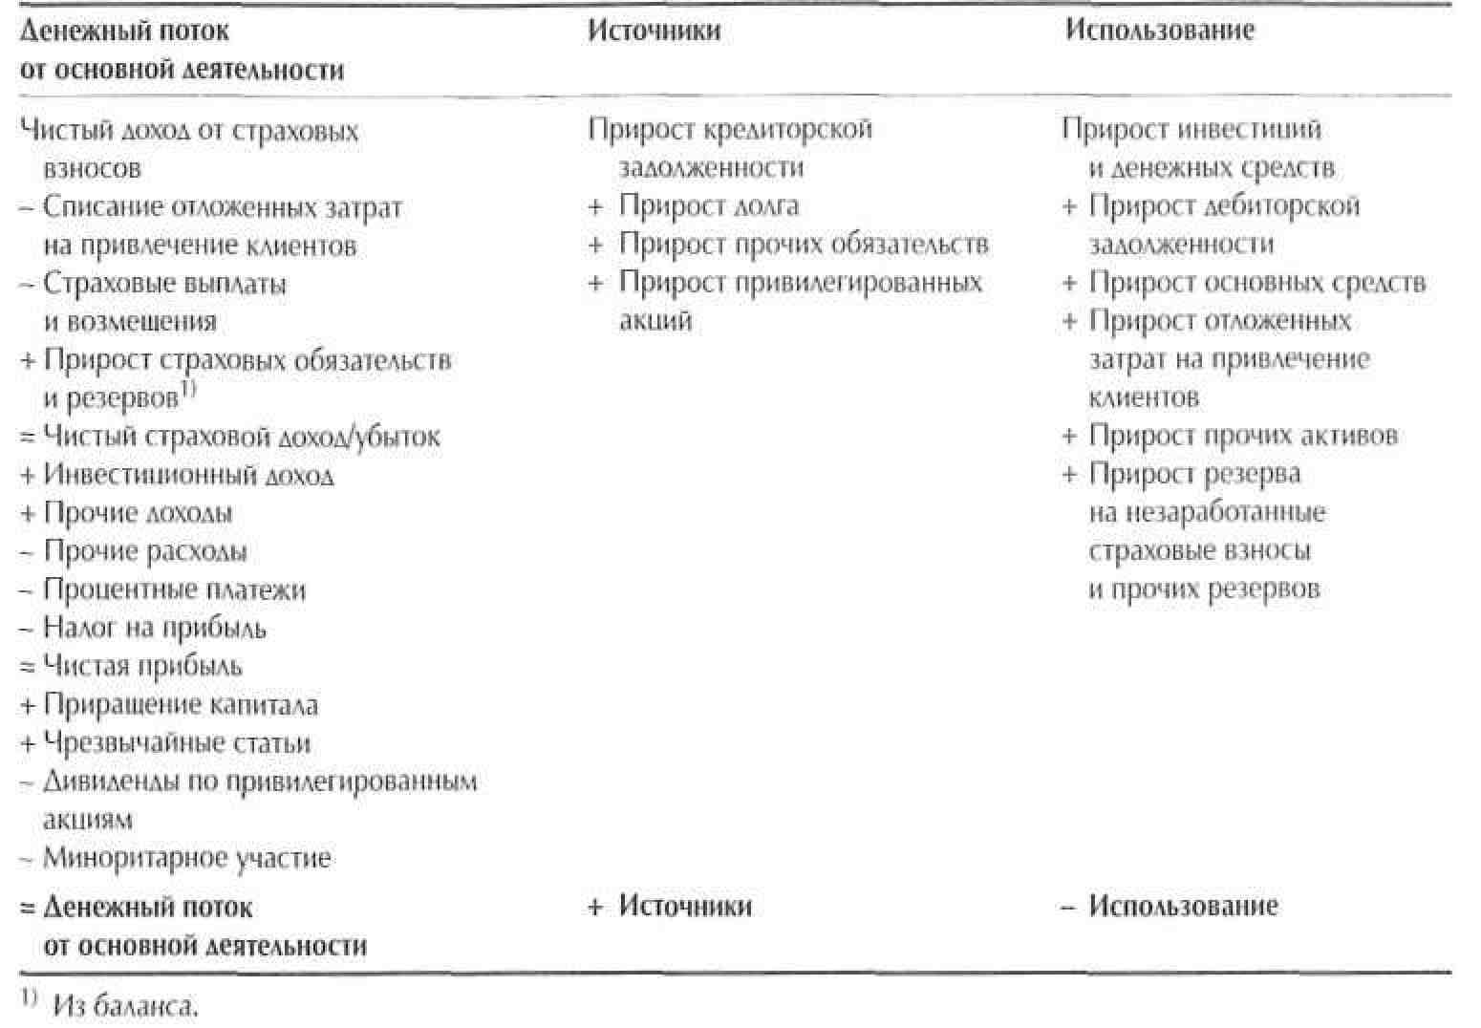

на затраты на собственный капитал, но и на величину денежного потока, приходящегося на акции.

Давайте теперь сравним оценки свободного денежного потока, выве­денные из финансовых отчетов, составленных в соответствии с GAAP, с одной стороны, и по официальным правилам учета — с другой (итоговый результат будет одинаковым).

В таблице 22.5 представлены отчеты условной страховой компании в двух системах учета. Разница между ними проявляется прежде всего в *инвестиционном доходе.* В этих двух методиках инвестиционный доход учитывается по-разному (и по долговым бумагам, и по акциям). В нашем примере компания держит в инвестиционном портфеле только долговые бумаги. С о г л а с н о G A A P , долговые б у м а г и подразделяются н а три катего­рии. Первая — это облигации, которые компания держит до погашения. В официальной отчетности они отражаются по оценочной стоимости с уче­том списанных затрат. Иначе говоря, если пятилетняя облигация куплена за 900 дол. при номинале 1000 дол., то через год она, как предполагается, должна стоить 920 дол. (т. е. разница в 100 дол. ежегодно списывается на о д н у пятую). В с и с т е м е G A A P и реализованное, и нереализованное при­ращение капитала отражается в отчете о прибылях и убытках как прочие доходы в доналоговом выражении. Вторая категория — это так называе-

**Таблица 22.5. Отчеты согласно GAAP и официальным правилам учета**

(числовые данные — в млн лол.)

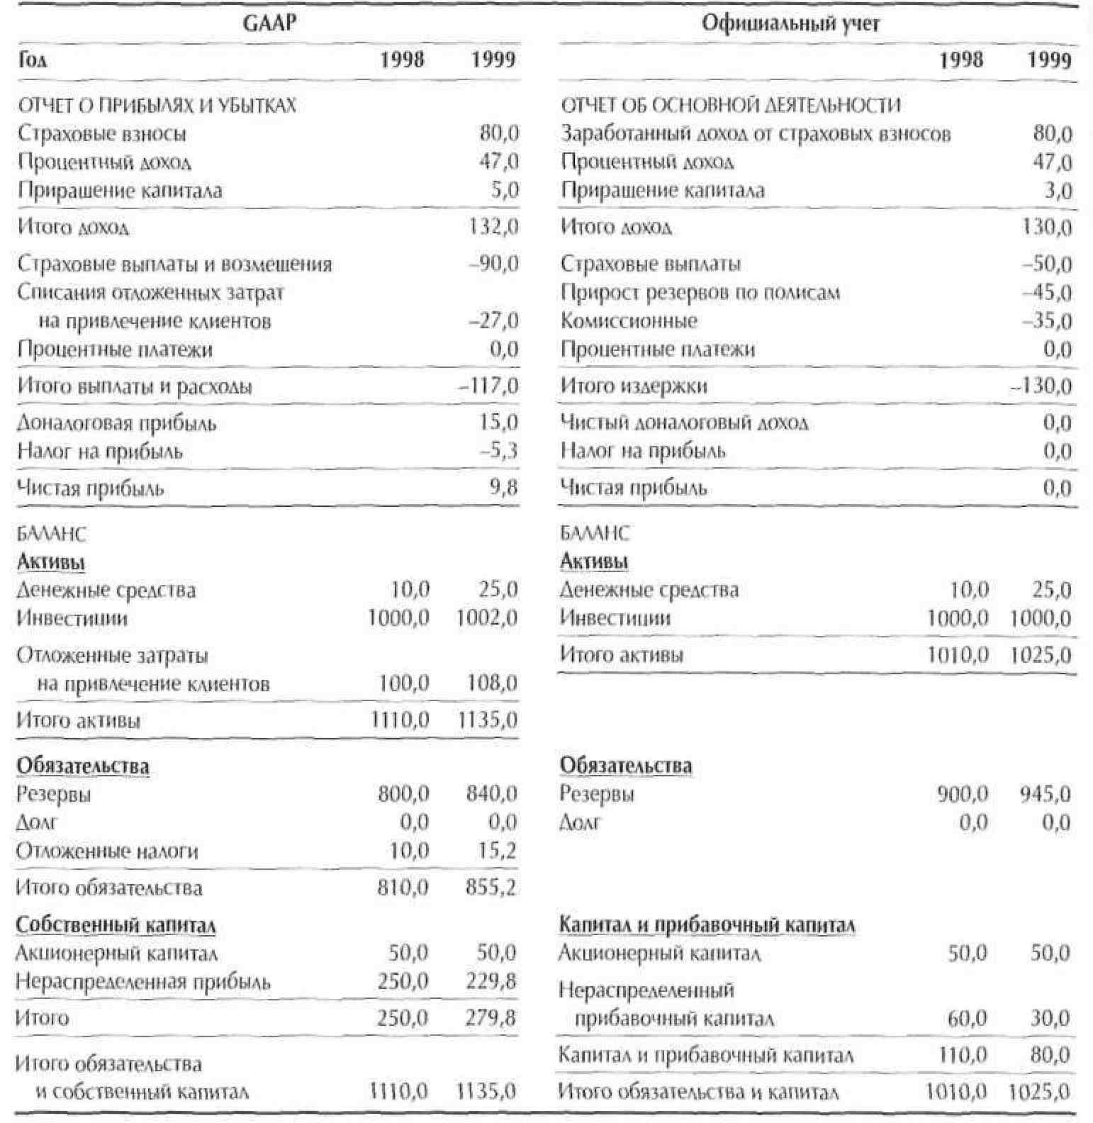

мые *торговые ценные бумаги.* Они учитываются по справедливой рыночной стоимости на конец каждого финансового года, а приращение капитала по ним — как реализованное, так и нереализованное — отражается в отчете о прибылях и убытках. Третья категория — *бумаги, доступные для продажи.* В этой категории нереализованное приращение капитала учитывается как отдельный элемент собственного капитала акционеров, до тех пор пока прибыли или убытки не будут фактически реализованы.

В официальной системе учета, все долговые бумаги учитываются мето­дом списания затрат, а приращение капитала отражается в отчетности по амортизационной схеме за весь оставшийся до погашения срок проданных

долговых бумаг. В этом смысле официальные правила более консервативны, нежели G A A P . О т с ю д а понятно, почему в официальной отчетности инвести­ционный доход составляет только 3 млн дол. — против 5 млн дол. в отчет-н о с т и п о G A A P ( с м . с т р о к у «Приращение капитала» табл. 22.5). Разность в размере 2 млн дол. прибавляется к инвестиционным активам в балансе (поскольку эти 2 млн дол. представляют собой нереализованное прираще­ние капитала). Прирост инвестиций на 2 млн дол. включается в свободный денежный поток как отток денежных средств, частично компенсируя более высокую отчетную прибыль.

Е щ е одно серьезное различие м е ж д у G A A P и официальной системой проявляется в учете издержек. В официальной отчетности совокупные издержки насчитывают 130 м л н дол., тогда как G A A P показывает лишь 117 млн дол. И здесь опять обнаруживается консервативный характер официального учета: комиссионные (35 млн дол.) немедленно относятся на текущие расходы — в отличие от G A A P . Согласно G A A P , 35 млн дол. новых отложенных затрат на привлечение клиентов (те самые комиссион­ные) списываются в течение пяти лет по норме 7 млн дол. в год. Прежние отложенные затраты на привлечение клиентов в размере 100 млн дол. спи­сываются в течение пяти лет по норме 20 млн дол. в год. В результате сово­купное списание отложенных затрат на привлечение клиентов за 1999 г. в отчете на основе G A A P составило 27 млн дол. С у м м а фактически выплачен­ных комиссионных остается той же самой, и в свободный денежный поток включаются фактические денежные выплаты независимо от системы учета. Налоговые эффекты по этой и другим статьям отражаются в свободном де­нежном потоке как изменение отложенных налогов.

Какой б ы отчет м ы н и взяли ( н а основе G A A P или п о официальным правилам учета), в любом случае крупнейшую статью обязательств образу­ют *резервы.* В официальной системе величина резервов больше (на начало периода 900 млн дол. против 800 млн дол. по GAAP), как и изменение резер­вов за год (45 млн против 40 млн дол.). Эта разница объясняется главным образом более консервативной ставкой дисконтирования, используемой при официальном учете.

Вследствие всех перечисленных различий GAAP показывают более вы­сокую операционную прибыль, нежели официальный учет, но при этом и чистые инвестиции в балансе тоже больше (если принять в расчет все балан­совые статьи, такие как инвестиции, отложенные затраты на привлечение клиентов и отложенные налоги). В итоге свободный денежный поток для держателей акций оказывается одинаковым — как и должно быть! — вне зависимости от системы учета (см. табл. 22.6).

Дивидендная политика не влияет ни на временную с х е м у , ни на величину свободного денежного потока. Допустим, весь свободный денежный поток, представленный в таблице 22.6, выплачивается акционерам. Значит, среди акционеров распределяются 30 млн дол., хотя чистая прибыль составляет всего 9,8 млн дол. (часть денег может быть распределена в форме выкупа

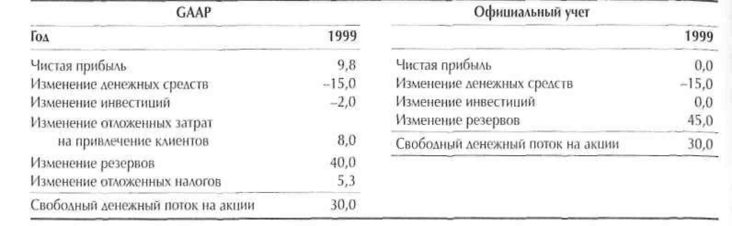

**Таблица 22.6. Свободный денежный поток для держателей акций**

(числовые данные — в млн дол.)

акций). Если компания выплачивает на дивиденды только 5 млн дол., то ее остаток денежных средств увеличивается на 25 млн дол., и стоимость ком­пании тоже возрастает на 25 млн дол., ибо приведенная стоимость процент­ного дохода от этих дополнительных денег равна 25 млн дол. Акционерам это безразлично: они получают 25 млн дол. либо непосредственно через распределение денег, либо через удорожание акций на ту же сумму.

ПРИМЕР СТОИМОСТНОЙ ОЦЕНКИ: TransAmerica

При оценке страховых компаний соблюдается тот же порядок действий, как и при оценке производственных фирм. Во-первых, мы изучаем преж­ние отчеты компании (о прибылях и убытках и балансы), откуда выво­дим годовые свободные денежные потоки и рассчитываем вспомогатель­ные коэффициенты. Это дает нам целостное представление о результатах прошлой деятельности компании, что, вкупе с анализом отраслевой струк­туры и сравнением с сопоставимыми компаниями, позволяет смоделиро­вать прогнозные финансовые отчеты.

Далее мы определяем затраты на собственный капитал, соответствую­щие альтернативным издержкам свободного денежного потока для акцио­неров. И наконец, принимаем необходимые предпосылки для оценки про­дленной стоимости за пределами прогнозного периода, а именно: выбираем подходящие значения долгосрочной рентабельности новых инвестиций и долгосрочных темпов роста прибыли.

**П р о ш л ы е результаты**

Прошлые балансы и отчеты о прибылях и убытках компании TransAmerica были представлены в начале главы (см. табл. 22.1 и 22.2). Таблица 22.7 содержит расчет ее свободного денежного потока, а таблица 22.8 — расчет отдельных коэффициентов. Чистый доход от страховых взносов в абсолют-

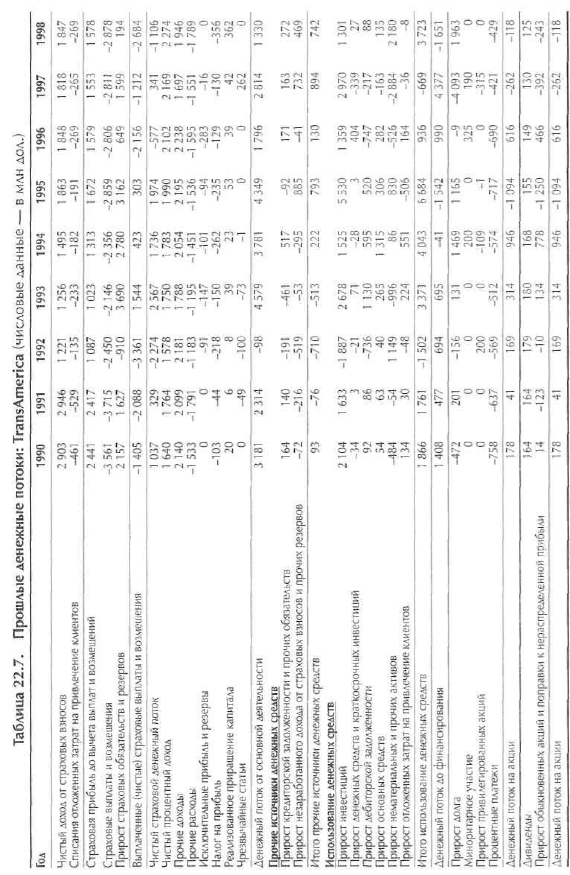

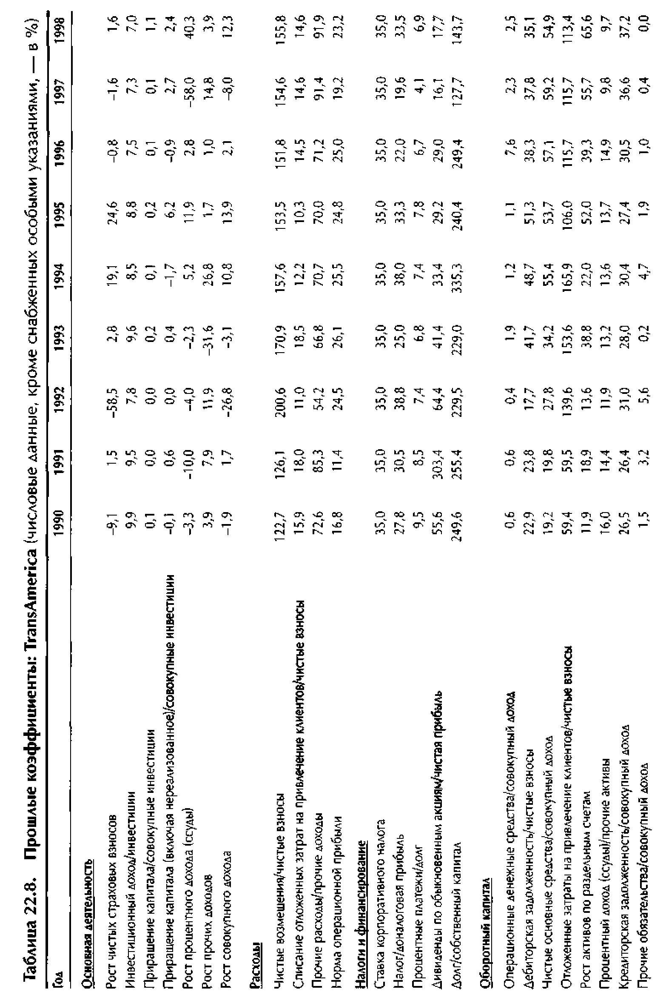

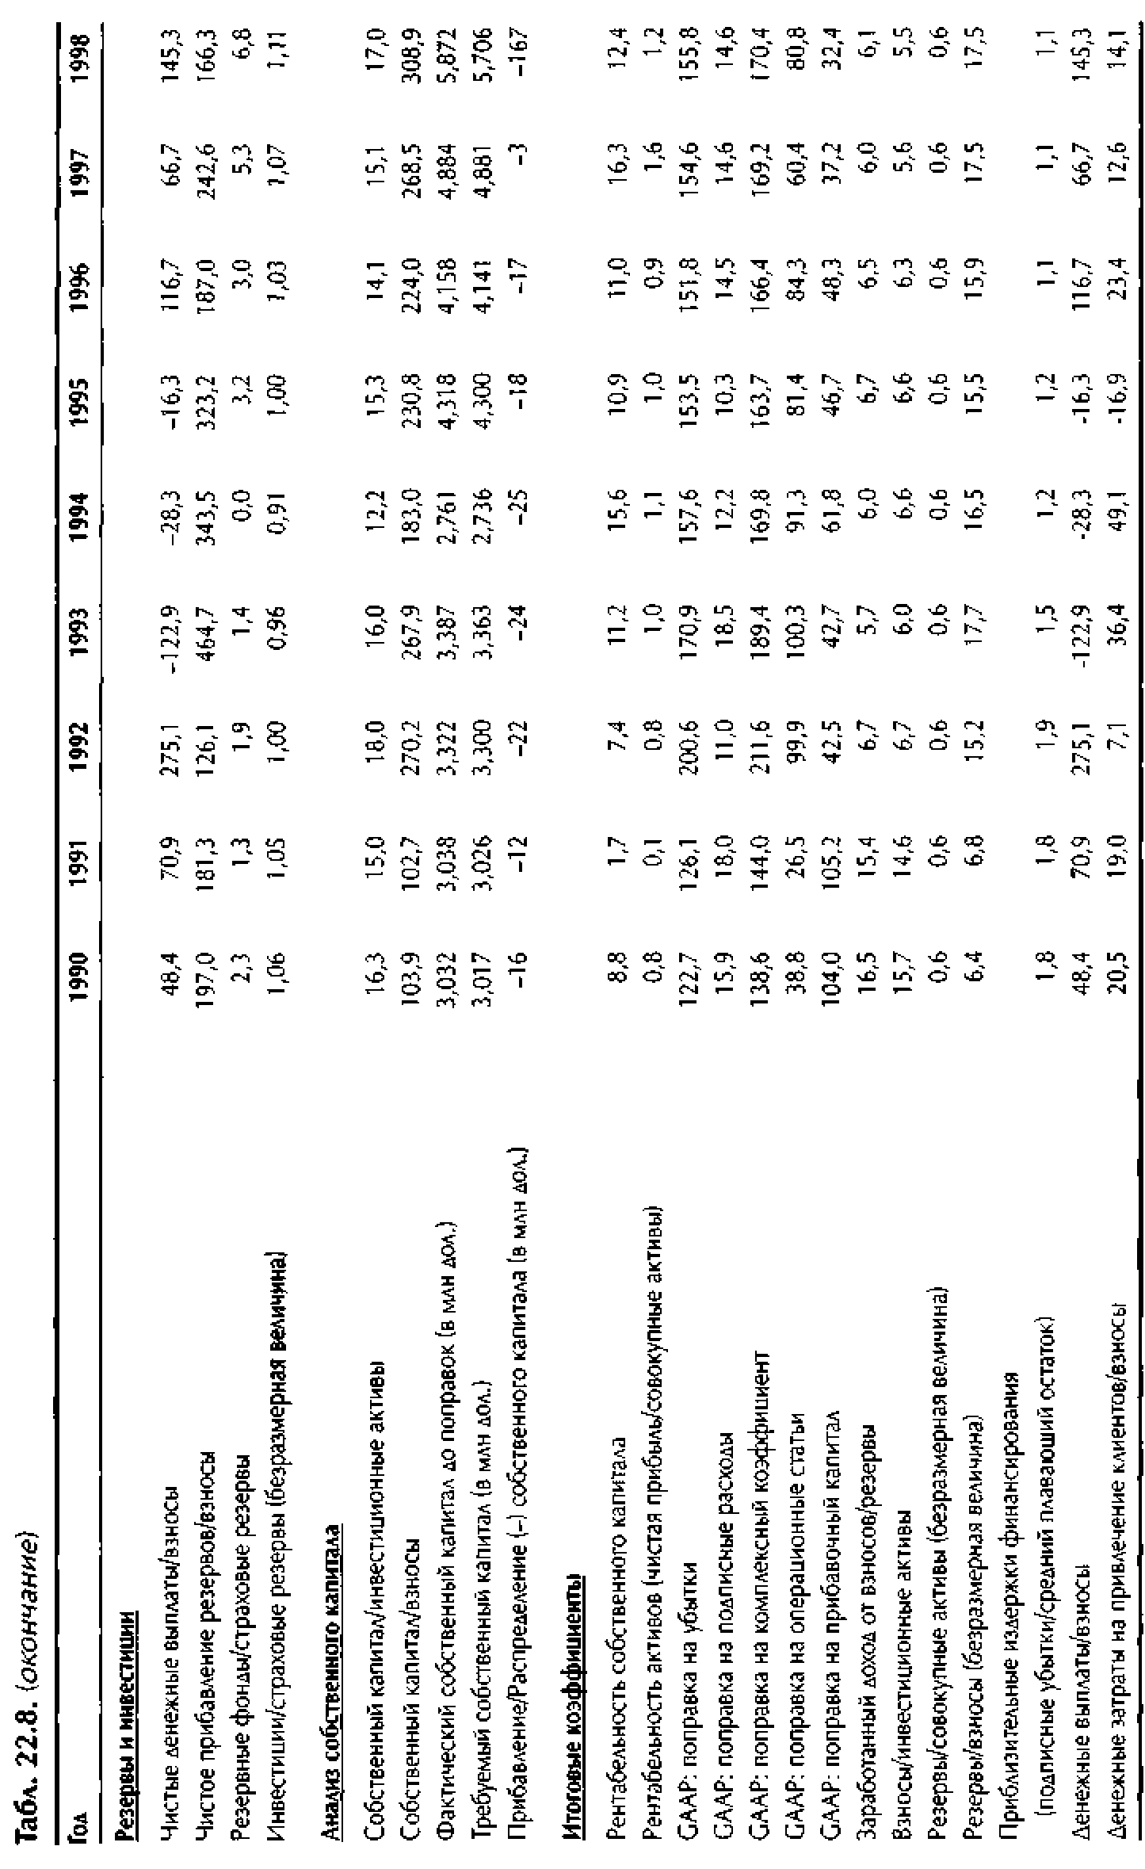

ном выражении уменьшается с 3 , 2 млрд дол. в 1989 г. до 1 , 8 млрд в 1998 г . , а в относительном выражении (как доля совокупного дохода) — с 47 до 29% соответственно. Расходы тоже сокращаются: с 5 , 6 млрд до 4,9 млрд дол. При этом чистая прибыль увеличивается с 332 млн до 707 млн дол. Самые важ­ные для нас показатели — рост совокупного дохода (который в рассматри­ваемый период оказался отрицательным) и рентабельность собственного капитала (составившая в среднем 10,7% в год).

**Прогнозирование свободного денежного потока**

По результатам нашего собственного анализа прошлой деятельности Trans-America, а также по данным опубликованных аналитических отчетов мы смоделировали для компании финансовые прогнозы на 1999—2008 гг. (см. табл. 22.9—22.12). Рост совокупного дохода в номинальном выражении мы прогнозируем на уровне 2,6% в год. Рентабельность собственного капита­ла, согласно прогнозу, к началу периода (1999 г.) составляет около 12%, но постепенно убывает до приблизительно 8% к 2008 г.

Обратите внимание, что свободный денежный поток для держателей акций в случае страховых компаний определяется точно так же, как в слу­чае банков. Это денежный поток, который может быть распределен среди акционеров, но не обязательно выплачивается на дивиденды в том же году, когда произведен. Если мы обратимся, например, к прогнозу на 2002 г. в таблице 22.11, то увидим, что прогнозный свободный денежный поток на акции составляет 449 млн дол., но из них прогнозируемые фактические ди­виденды — только 172 млн дол. Остальная часть, 277 млн дол., представля­ет потенциальные дивиденды, которые, согласно нашей предпосылке, тоже будут выплачены. Они могут быть направлены на пополнение денежных средств или сокращение долга без какого бы то ни было влияния на стои­мость компании, поскольку приведенная стоимость процентных доходов или расходов, связанных с подобными изменениями, в точности равна са­мим этим изменениям остатка денежных средств или долга.

**Определение затрат на собственный капитал**

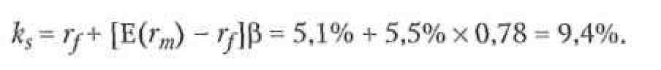

Далее дисконтируем по этим затратам свободные денежные потоки на акции за каждый год прогнозного периода.

Во время проведения стоимостной оценки TransAmerica (июнь 1999 г.) бета компании составляла 0,78. Воспользовавшись М О Д А и взяв в качестве рас­четных параметров доходность 10-летних казначейских облигаций *(rf)* 5,1% и рыночную премию за риск *(rт) 5,5%,* получаем затраты на собственный капитал *(ks)* 9,4%:

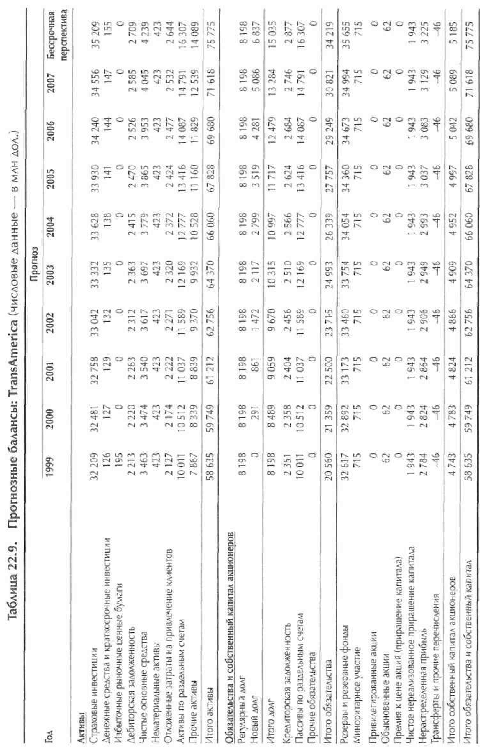

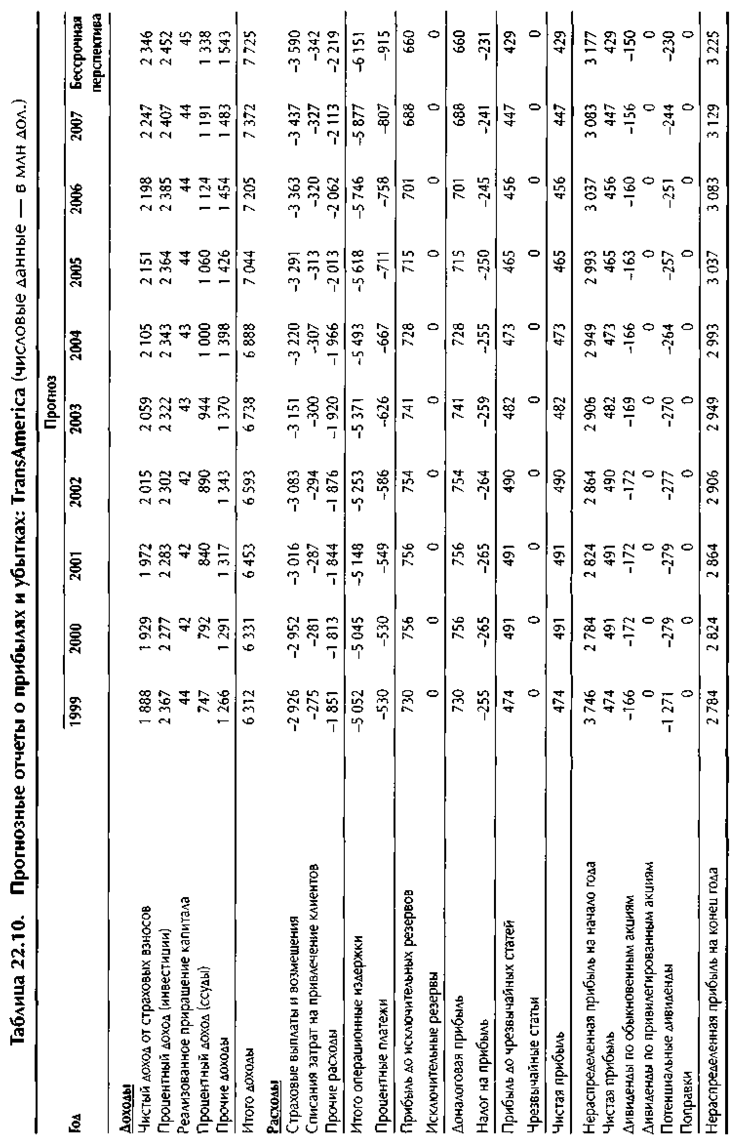

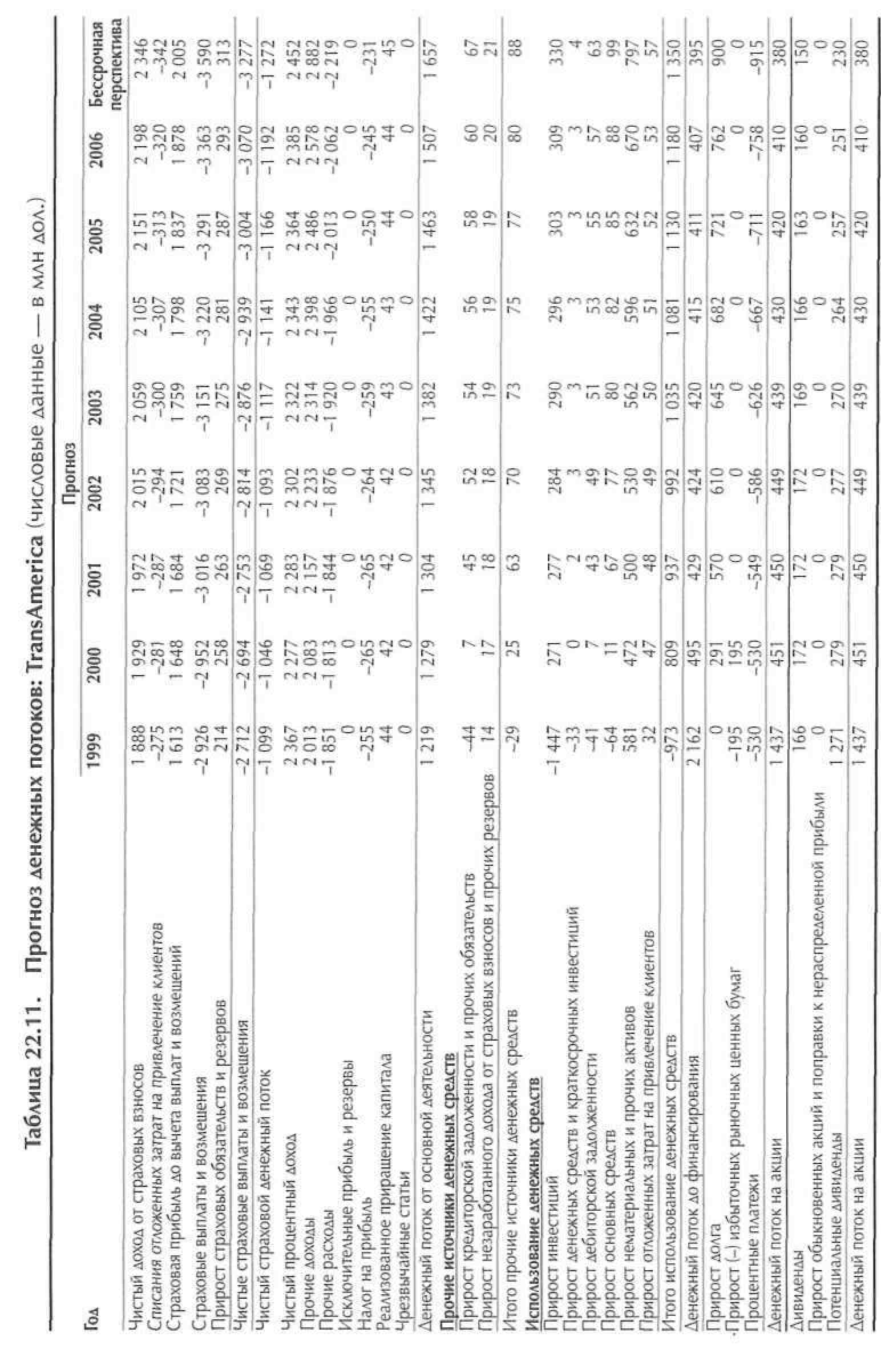

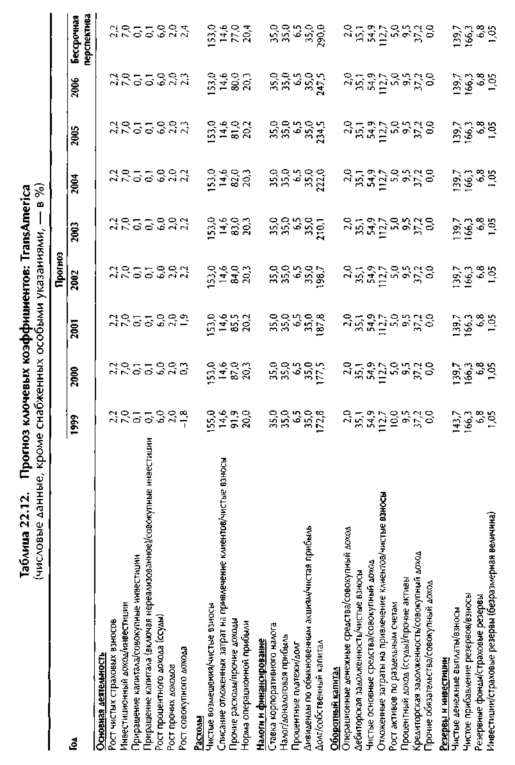

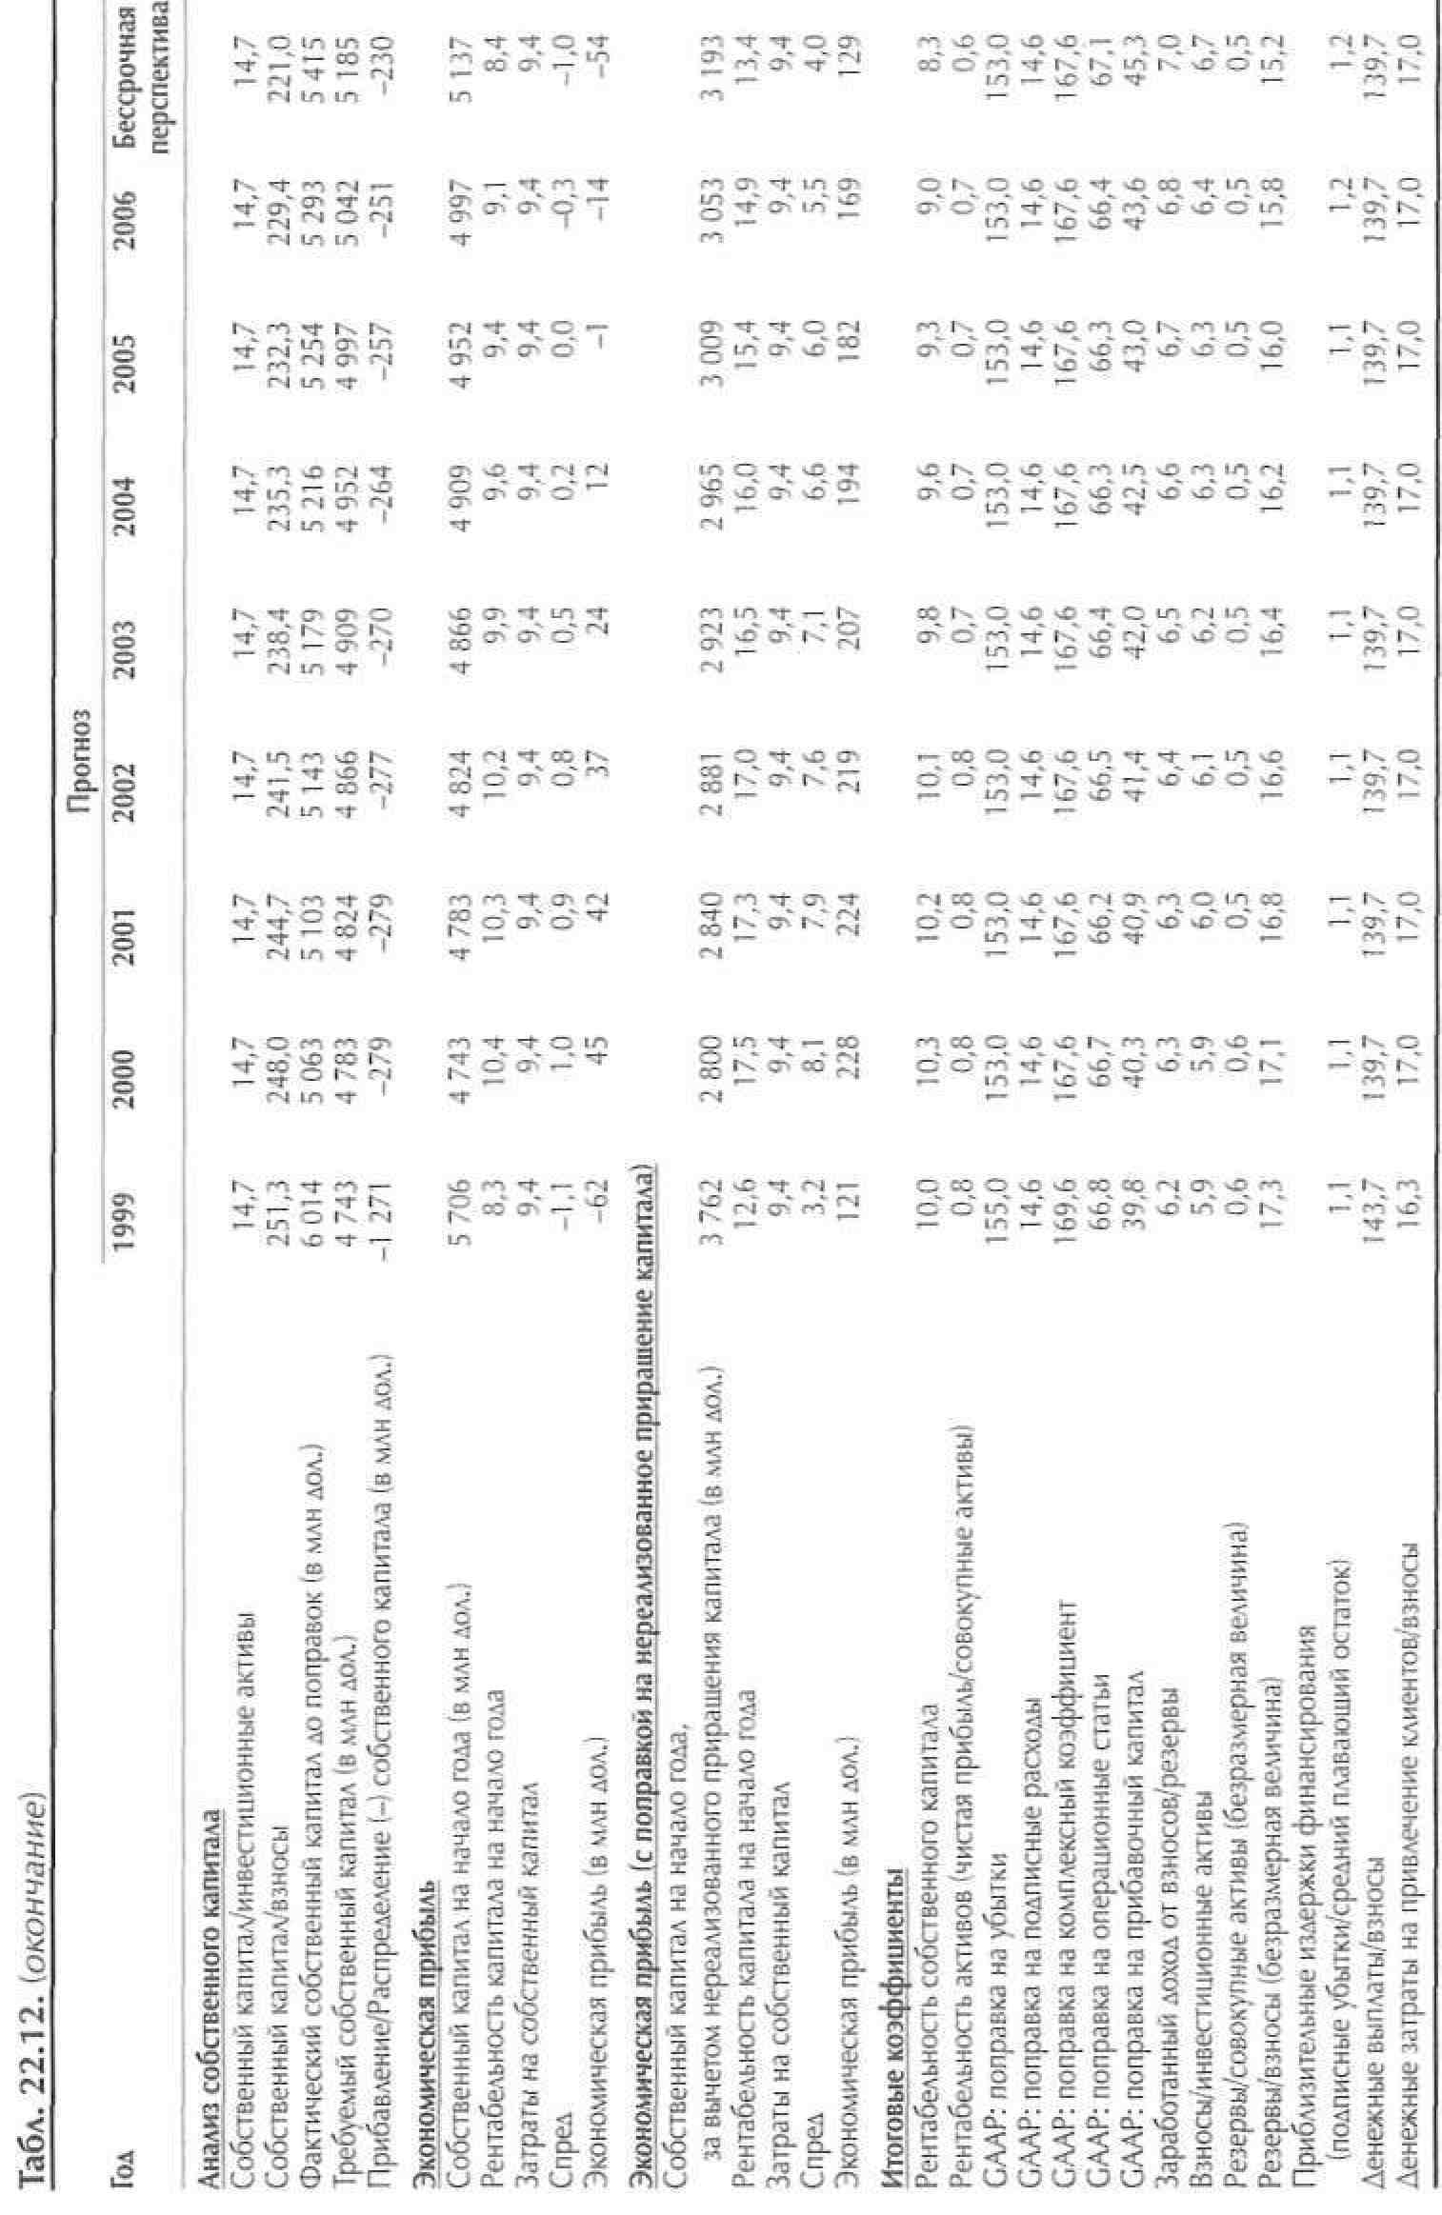

**Оценка продленной стоимости**

Как и при оценке производственных фирм, продленная стоимость (т. е. приведенная стоимость свободного денежного потока на акции за преде­лами прогнозного периода) исчисляется по формуле факторов стоимости. В примере с TransAmerica сюда входят все свободные денежные потоки после 2008 г. на бессрочную перспективу. Формула факторов стоимости для расчета продленной стоимости *(CV)* в модели собственного капитала выглядит следующим образом:

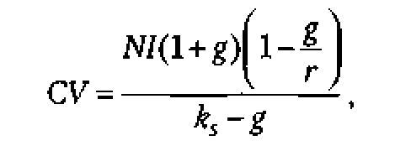

где *N1 —* чистая прибыль за последний год определенного прогнозного периода (в нашем примере = 485 млн дол.); *g —* долгосрочные темпы роста чистой прибыли (которые в данном случае

принимаются за 0%); *r* — долгосрочная ожидаемая рентабельность нового собственного

капитала, инвестированного в компанию (принятая за 12%); *ks* — альтернативные издержки собственного капитала (= 9,4%).

Подставив в формулу соответствующие числовые значения, находим про­дленную стоимость для TransAmerica:

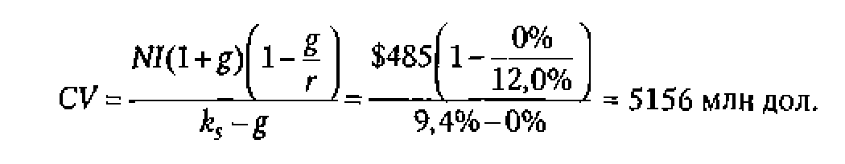

Наконец, дисконтируем эту величину на 10 лет по затратам на собствен­ный капитал, чтобы вычислить приведенную продленную стоимость (2297 млн дол.).

В таблице 22.13 показаны итоговые оценки собственного капитала TransAmerica, полученные двумя способами: обычным методом дискон­тированного денежного потока и методом экономической прибыли (дис­контированная *ЕР* плюс балансовая стоимость собственного капитала на начало прогнозного периода). По определению, оба метода дают одинако­вый результат.

УПРАВЛЕНИЕ НА О С Н О В Е СТОИМОСТИ В СТРАХОВЫХ КОМПАНИЯХ

В этом разделе обобщены некоторые соображения по поводу того, какое прикладное значение для страховых компаний имеют ориентация на стои­мость для акционеров и анализ дисконтированного денежного потока.

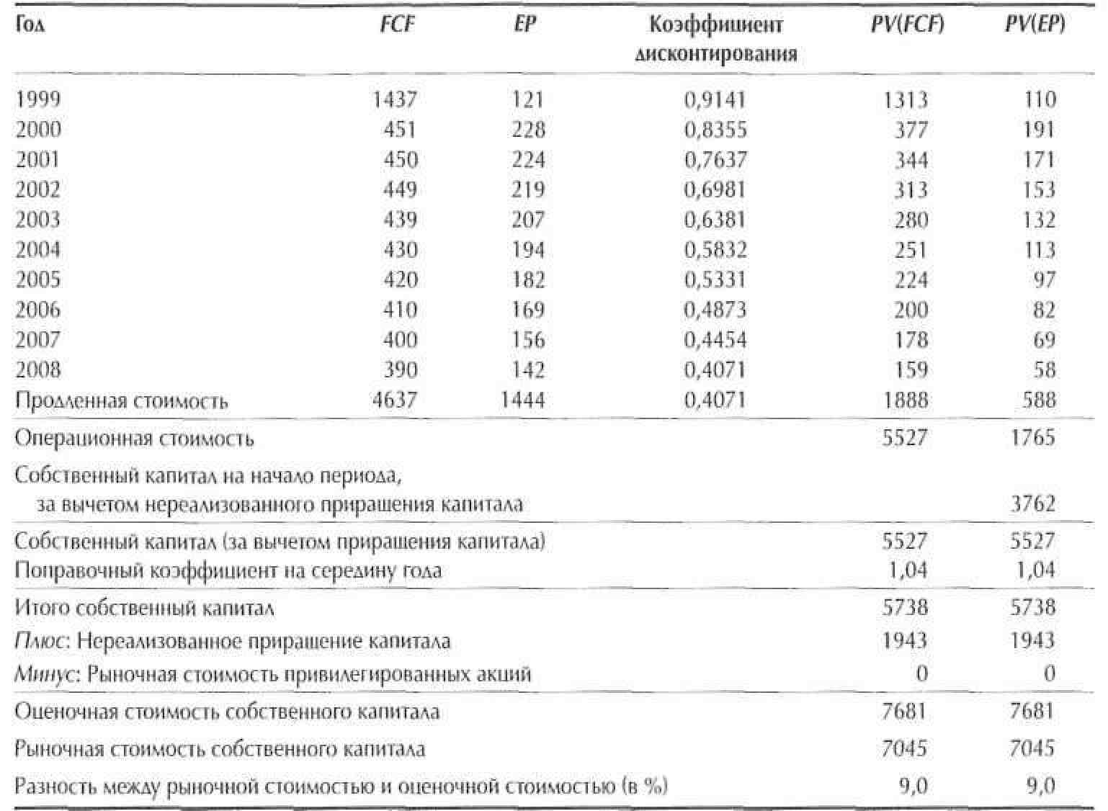

**Таблица 22.13. Оценка собственного капитала: TransAmerica**

(числовые данные, кроме коэффициентов и последней строки, — в млн

**Раздельное управление активами и страховой деятельностью**

Страховые компании чаще всего бывают организованы по категориям продуктов (видам предлагаемых страховых продуктов). Скажем, компания, занимающаяся страхованием имущества и от несчастных случаев, может иметь подразделение по выплате компенсаций рабочим (пострадавшим на производстве), подразделение по автострахованию, подразделение по страхованию жилья и т. д. — каждое со своими собственными счетами прибылей и убытков и балансами, а также с самостоятельным управлением активами. Такой тип организации выглядит логично, коль скоро обеспечи­вает наибольшую близость к соответствующим группам потребителей. Но возможно, была бы полезна еще более дробная разбивка.

Дело в том, что в каждом из этих подразделений совмещены два вида бизнеса: страхование рисков и инвестирование денежных средств, поступа­ющих от страховых взносов (до тех пор пока не наступит срок выплачивать возмещения). Традиционно страховые компании не разделяют процесс создания стоимости на эти две части. Вместе с тем при современных достижениях в технологии портфельного менеджмента вполне возможно установить, создает ли инвестиционный бизнес стоимость или поглощает ее. Сосредоточив всю инвестиционную деятельность под контролем одного руководителя, наделенного четко определенной ответственностью, компа­нии зачастую способны увеличить доходность своих портфелей на 10—50 базовых пунктов без повышения уровня риска.

Для такой консолидации инвестиционного менеджмента компании не­обходимо каким-то образом придать каждой из категорий продуктов некую справедливую долю доходности инвестиционного портфеля. Этого можно добиться, взяв за точку отсчета рыночную доходность инвестиций с фик­сированным доходом, соответствующих по продолжительности страховым резервам компании. Такой подход позволяет менеджерам продуктов сосре­доточиться на собственно страховом бизнесе, а менеджерам, отвечающим за управление активами, — на инвестиционном бизнесе.

**Управление налогами и прибылью**

Страховые компании поддерживают свои прибыли, реализуя приращение капитала, когда в остальной части их бизнеса происходит спад. Но подобные манипуляции могут снизить стоимость компании, поскольку реализованное приращение капитала приводит к немедленному оттоку денежных средств на уплату налога.

Обратная ситуация — реализация потерь капитала — тоже заслуживает внимания. В начале 1982 г. одному из авторов этой книги довелось иметь дело с директором по инвестиционной деятельности крупной страховой компа-н и и с Западного побережья С Ш А . У е г о компании образовались п р и м е р н о 50 млн дол. нереализованных потерь капитала на портфеле облигаций в ре­зультате резкого роста процентных ставок в предыдущем году. Кроме того, означенный директор сообщил, что другие направления бизнеса принесли компании около 50 млн дол. реализованного приращения капитала. Первая мысль в таких обстоятельствах: здесь есть возможность уменьшить налог с приращения капитала, воспользовавшись убытками на портфеле облигаций в качестве налогового щита. Но директор отверг это предложение, «посколь­ку, если мы реализуем потери капитала, наша прибыль упадет». И добавил: «А ведь цена наших акций зависит от нашей прибыльности». В ответ автор, выступавший в качестве консультанта, спросил, не переменит ли директор свою точку зрения, если предоставить ему убедительные доказательства того, что рынок оценивает компании на основании их денежных потоков, а не прибыли. «Это неважно, — отрезал тот, — так как наш генеральный уверен, что рынок следует за прибылью». На том разговор и закончился. С тех пор в умах менеджеров мало что изменилось. Но не забывайте уроков из главы 5: эмпирические наблюдения со всей очевидностью подтверждают, что курс акций зависит не от прибыли, а от денежного потока.

22. О ц е н к а страховых компаний 5 2 5

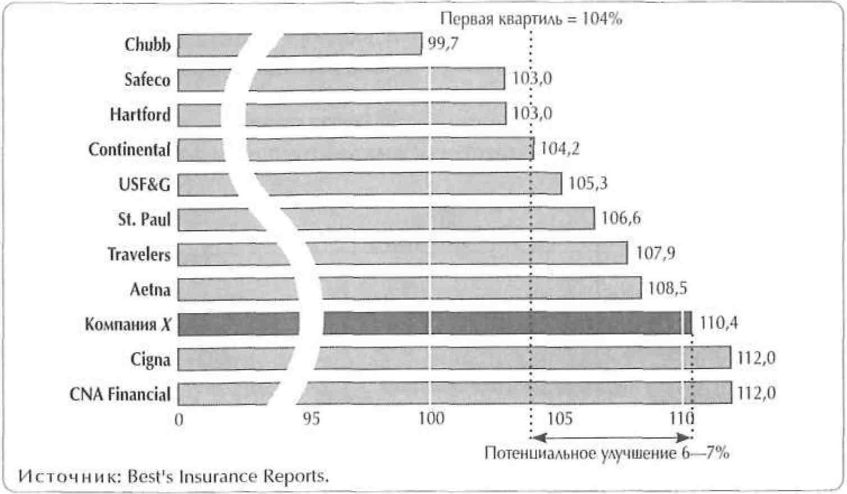

Рисунок 22.1. Комплексный коэффициент компании *X* на фоне отраслевой группы (в среднем за три года, в %)

**Изменение стратегий в результате анализа факторов стоимости**

Некая крупная компания, занимающаяся страхованием имущества и стра­хованием от несчастных случаев провела анализ трех факторов стоимости: комплексного коэффициента, ценовой политики и потенциального обо­собления некоторых бизнес-единиц. Их совокупное влияние на стоимость оценивалось в 798 млн дол. На рисунке 22.1 показан комплексный коэффи­циент компании X относительно соответствующего показателя ее «коллег» по отрасли за трехлетний период.

Компания поставила перед собой цель попасть в первую квартиль своей отраслевой группы, что требовало оптимизации комплексного коэффици­ента (изменения на 7%). Как явствует из рисунка 22.2, это привело бы к повышению общей стоимости компании на 602 млн дол.

Далее, предварительный анализ ценовой политики показал, что, даже достигнув такого улучшения результативности, компания *X* сможет еще повысить стоимость своего подразделения по компенсации производ­ственных травм, подняв цену страховки на 7% и смирившись с ожидаемым сокращением суммы страховых взносов на 30%. Когда тот же анализ был распространен на весь комплекс страховых продуктов, выяснилось, что со­вокупная сумма ожидаемых взносов уменьшится на 13%, но более высокие расценки с лихвой компенсируют этот спад, и общая стоимость компании, как ожидается, возрастет на 44 млн дол.

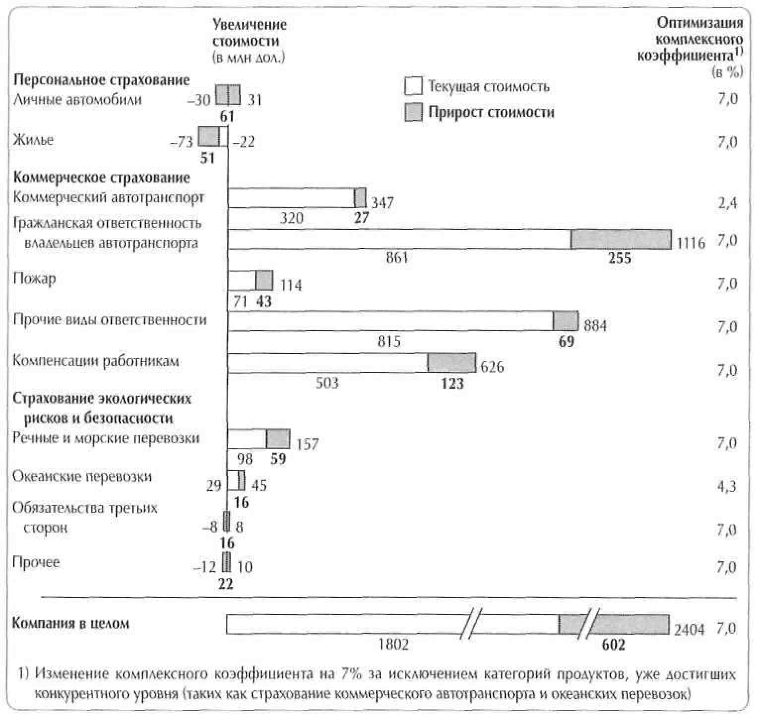

Рисунок 22.2. Потенциальное увеличение дисконтированного денежного потока

при снижении комплексного коэффициента до первой квартили

по каждому виду страхования

Еще один пример того, как анализ факторов стоимости «выправля­ет» сознание менеджеров, взят из опыта компании страхования жизни. Назовем ее «Долгая жизнь». Прежде чем пускаться в эксперименты с управлением стоимостью, компания решила разобраться с факторами стоимости и выбрала для себя три наиболее важных: норму издержек, нор­му смертности и темпы роста взносов по новым полисам. Но вот загадка: два крупнейших конкурента компании имели более высокую норму при­были, несмотря на выдающиеся успехи «Долгой жизни» по этим трем по­казателям, признанным ее руководством самыми главными. Что-то тут не так. Проведя анализ на основе стоимостной оценки, компания выявила для себя три новых фактора стоимости: норму упущенных полисов, объем перестрахуемых полисов и доходность инвестиций. К всеобщему изумлению, доходность инвестиций оказалась так же важна, как и норма издержек. В итоге руководство «Долгой жизни» решило регулярно контролировать доходность инвестиций и использовать любую возможность ее увеличения посредством разного рода оптимизационных технологий управления де­нежными средствами и портфелями инвестиций.

РЕЗЮМЕ

(мы предпочитаем пользоваться отче­тами н а о с н о в е G A A P , но, как в ы видели, величина свободного денежного потока не зависит от системы учета). Мы проиллюстрировали наш подход на реальном примере компании TransAmerica. Наконец, мы показали, как можно использовать анализ факторов стоимости в практике страховых компаний.